МИНИСТЕРСТВО ОБРАЗОВАНИЯ КИРОВСКОЙ ОБЛАСТИ
Кировское областное государственное профессиональное образовательное
бюджетное учреждение
«Слободской колледж педагогики и социальных отношений»

ОТЧЕТ

по производственной практике

ПМ.04. Сопровождение и обслуживание программного обеспечения компьютерных систем

Студент:
Замятин Алексей Романович
Группа: 23П-1
Специальность: 09.02.07 Информационные системы и программирование
Руководитель практики от колледжа:
Седов Алексей Сергеевич
Руководитель практики от организации:
_____ Жаворонков Михаил Витальевич
^{подпись}
УТВЕРЖДАЮ:
Начальник
АО «Газпром газораспределение Киров»
Наименование организации

___________/____________________
подпись расшифровка
М. П.

2025 - 2026 уч. год
ОГЛАВЛЕНИЕ

- Характеристика объекта практики (юридический адрес, специализация, структура)
- Описание рабочего места
- Состав программного и технического обеспечения, имеющегося на предприятии, их назначение
- Описание выполненных видов работ
  - Проанализировать предметную область
  - Спроектировать ERD, UML (Use case)
  - Спроектировать на основе предметной области базу данных
  - Произвести импорт данных в БД
  - Разработать программный модуль на основе предметной области
  - Произвести интеграцию с API
  - Произвести отладку программных модулей
  - Доработать программные модули обработкой исключительных ситуаций
  - Рефакторинг программного кода
  - Провести ручное тестирование
  - Провести модульное тестирование
  - Провести тестирование интеграции
  - Фиксация результатов в системе контроля версий
  - Разработка руководства оператора
  - Разработка пояснительной записки
- Заключение
- Приложение
- Характеристика объекта практики
Объектом практики является информационный отдел АО «Газпром межрегионгаз Киров».
Юридический адрес: ул. Пугачева, дом 4, г. Киров, 610035, Российская Федерация
Специализация отдела: Отдел компании «Газпром» специализируется на разработке, внедрении и сопровождении программного обеспечения для автоматизации производственных и управленческих процессов в газовой отрасли.
- Описание рабочего места
Практика проходила на моём личном ноутбуке. На нём были установлены все необходимые для прохождения практики программы, включая офисный пакет, среды разработки, программы тестирования и прочие вспомогательные утилиты.
- Состав программного и технического обеспечения, имеющегося на предприятии, их назначение
В отделе социального развития используется стабильное ПО:
- Операционная система: Windows 10 Pro (лицензионная).
- 1С:Предприятие – для учёта выплат и отчётности.
- Антивирус Kaspersky – платный, полное сканирование.
- Дополнительное ПО: Total Commander (файловый менеджер), Chrome (браузер).
- Техническое обеспечение: компьютеры (Intel Core i3/i5, 16 ГБ ОЗУ), принтеры, локальная сеть через коммутатор.
- Описание выполненных видов работ
  - Анализ предметной области
Газпром — глобальная энергетическая компания, основными направлениями деятельности которой являются: геологоразведка, добыча, транспортировка, хранение, переработка и реализация газа, газового конденсата и нефти, а также производство тепло- и электроэнергии.
Для разработки программного модуля выбрана подсистема учёта добычи газа и обслуживания скважин.
Ключевые бизнес-процессы:
- Ведение реестра месторождений и скважин (характеристики, координаты, тип, глубина).
- Ежедневная регистрация показателей работы скважины: дебит (объём добычи), давление, температура, состояние.
- Планирование и фиксация работ по техническому обслуживанию и ремонту (ТОиР).
- Формирование отчётов по добыче за период (сутки, месяц, квартал, год) в разрезе месторождений и скважин.
- Расчёт ориентировочной выручки на основе актуальных биржевых цен на газ (внешний API).
Пользователи системы:
- Инженер по добыче — вводит данные о скважинах и показателях, формирует отчёты.
- Оператор по обслуживанию — регистрирует выполненные работы ТО.
- Администратор — управляет справочниками и пользователями.
Требования к модулю:
- Настольное приложение (WPF) с интуитивным интерфейсом.
- Централизованное хранение данных в реляционной СУБД.
- Интеграция с внешним API цен на газ.
- Обработка исключительных ситуаций, журналирование.
- Модульное и интеграционное тестирование.
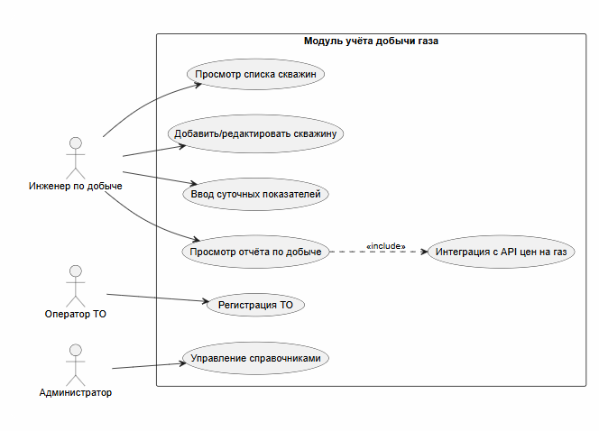
Рисунок 1 - Диаграмма вариантов использования

  - Проектирование ERD и UML (Use Case)
Диаграмма вариантов использования детализирует взаимодействие пользователей с системой учёта добычи газа. Инженер по добыче проходит аутентификацию, добавляет скважины, вносит данные суточных замеров и просматривает показатели добычи. Оператор по обслуживанию регистрирует выполненные работы по техническому обслуживанию скважин и фиксирует их результаты. Администратор управляет учётными записями пользователей, ведёт справочники месторождений и формирует сводные отчёты.
Логическая модель данных представлена в виде ER-диаграммы, которая отображает сущности и их взаимосвязи: месторождения, скважины, замеры, техническое обслуживание, пользователи и цены на газ.
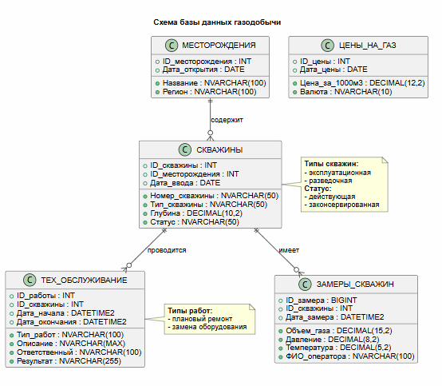
Рисунок 2 - ER-диаграмма базы данных

  - Проектирование базы данных
На основе ER-модели разработана реляционная база данных, нормализованная до третьей нормальной формы. Определены следующие таблицы:
- Users – пользователи системы (логин, пароль, ФИО, роль, статус активности);
- Fields – месторождения (название, регион, дата открытия);
- Wells – скважины (номер, тип, глубина, статус, дата ввода в эксплуатацию);
- WellMeasurements – замеры добычи (дата и время, объём газа, давление, температура, оператор);
- Maintenance – техническое обслуживание (тип работ, даты начала и окончания, описание, ответственный, результат);
- GasPrices – цены на газ (дата, цена за тысячу кубометров, валюта).
Связи между таблицами реализованы через внешние ключи с каскадным удалением для замеров и записей об обслуживании при удалении скважины. Для обеспечения производительности созданы индексы по внешним ключам, временным меткам и полям статуса скважин.
4.4. Импорт данных в БД
Для проверки работоспособности разработанной модели данных и тестирования бизнес-логики системы учёта добычи газа был подготовлен T-SQL скрипт, генерирующий тестовый набор данных объёмом более 1500 записей. Скрипт обеспечивает наполнение всех основных сущностей системы: месторождения, скважины, замеры добычи, техническое обслуживание и цены на газ.
В рамках генерации данных создаются:
- 10 записей о месторождениях с указанием названия, региона и даты открытия;
- 20 скважин с различными типами (эксплуатационные, разведочные, нагнетательные), случайным распределением статусов (действующая, законсервированная, ликвидированная) и глубиной от 2700 до 4200 метров;
- 1080 суточных замеров добычи с автоматическим расчётом объёма газа в пределах от 100 до 150 тыс. м³, давлением от 65 до 85 атмосфер и температурой от 37 до 46°C;
- 60 записей о техническом обслуживании с различными типами работ (плановый ремонт, проверка оборудования, замена датчиков, профилактика, аварийный ремонт) и случайным распределением результатов;
- 30 записей о ценах на газ за последний месяц с колебанием стоимости от 5000 до 6000 рублей за тысячу кубометров;
- 3 учётные записи пользователей с различными ролями (администратор, инженер, оператор ТО) для проверки разграничения прав доступа.
Все данные генерируются с учётом реальных производственных показателей и обеспечивают полное покрытие функциональности программного модуля для тестирования.
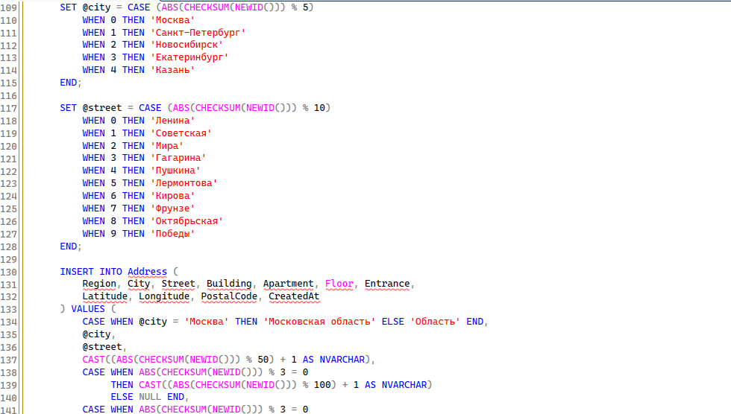
Рисунок 3 - Импорт тестовых данных в бд

4.5. Разработка программного модуля
Программный комплекс состоит из двух частей: серверной базы данных и клиентского настольного приложения.
Серверная часть реализована на базе Microsoft SQL Server. Хранение и обработка данных осуществляется через Entity Framework Core, который обеспечивает взаимодействие приложения с базой данных. Аутентификация выполняется по паре логин/пароль с хешированием пароля. Разграничение прав доступа реализовано на основе ролей пользователей: администратор, инженер по добыче и оператор по техническому обслуживанию.
Клиентская часть представляет собой настольное WPF-приложение, разработанное с использованием паттерна MVVM. Приложение предоставляет графический интерфейс для работы с реестром скважин, учёта суточных замеров и ведения журнала технического обслуживания. Обмен данными между клиентом и сервером осуществляется через Entity Framework Core.
Клиентская часть реализована в виде настольного приложения на платформе WPF с использованием архитектурного паттерна MVVM, что обеспечивает разделение логики представления и бизнес-логики. Интерфейс приложения (представлен на рисунке 4) отображает данные в соответствии с правами авторизованного пользователя. Для работы с базой данных используется сервис DataService, который делает все операции по получению и сохранению данных через Entity Framework Core.
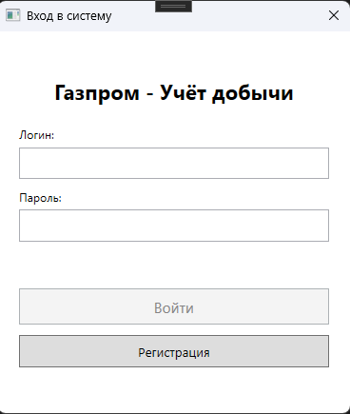
Рисунок 4 - Окно входа приложения

4.6. Интеграция с API
Интеграция выполнена путём подключения клиентского приложения к внешнему API для получения актуальных данных о курсах валют и ценах на газ. Сервис ApiService формирует HTTP-запросы к внешним ресурсам, обрабатывает полученные ответы и преобразует их в объекты предметной области. При возникновении ошибок сети или недоступности сервера пользователю отображаются соответствующие уведомления, а приложение продолжает работу, используя последние сохранённые данные из базы.

Пример интеграции – вкладка «API» главного окна приложения (Рисунок 5), на которой отображается актуальный курс USD/RUB, полученный посредством GET-запроса к внешнему сервису open.er-api.com.
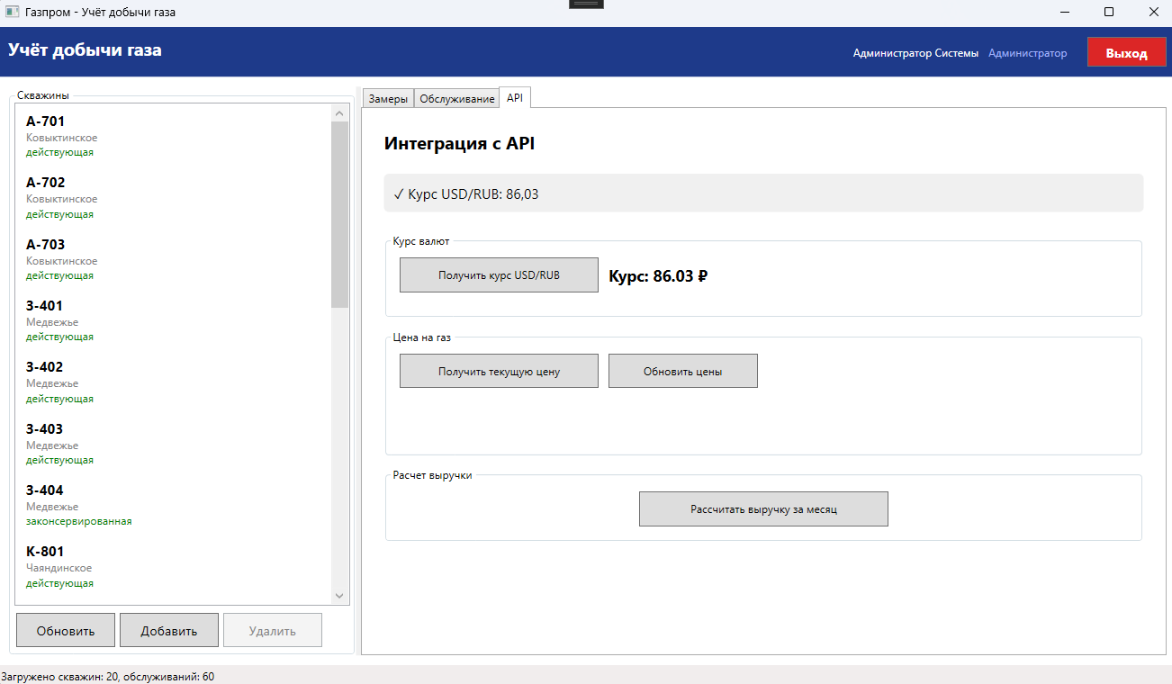
Рисунок 5 - Отображение данных, полученных через API

4.7. Отладка программных модулей
Отладка проводилась с использованием встроенных средств Visual Studio, включая точки останова, окна просмотра переменных и трассировку выполнения кода. Для проверки работы с базой данных использовался SQL Server Management Studio, с помощью которого выполнялись тестовые запросы и контролировалась корректность сохранения данных. Для клиентской части проверялась правильность работы диалоговых окон, корректность загрузки данных и обработки действий пользователя. Выявленные ошибки, связанные с некорректным отображением данных и обработкой исключительных ситуаций, были устранены путём доработки логики ViewModel и добавления проверок на пустые значения.
  - Доработка обработкой исключительных ситуаций
В клиентском приложении реализована централизованная обработка исключительных ситуаций на уровне сервисов и ViewModel. Все операции с базой данных и внешними API обёрнуты в блоки try-catch, что позволяет перехватывать ошибки и выводить пользователю понятные сообщения вместо аварийного завершения программы. Например, при недоступности базы данных выводится сообщение «Нет соединения с базой данных», при ошибке валидации введённых данных – конкретное указание на некорректное поле, при сбое сетевого запроса к API – «Ошибка соединения с внешним сервисом». Дополнительно реализован глобальный обработчик необработанных исключений, который предотвращает аварийное закрытие приложения и фиксирует ошибку в журнале.
  - Рефакторинг программного кода
В ходе работы выполнен ряд улучшений:
Изменена архитектура клиентского приложения: добавлен слой сервисов DataService и ApiService, что позволило избавить ViewModel-классы от прямого обращения к контексту базы данных.
- Все операции, связанные с загрузкой и сохранением данных, переведены на асинхронное выполнение, что исключает блокировку пользовательского интерфейса при обращении к базе данных.
- Модели данных приведены в соответствие со структурой таблиц базы данных, добавлены необходимые связи и внешние ключи.
- Проведена очистка повторяющегося кода путём вынесения общих методов в базовые классы, унифицирована обработка исключительных ситуаций во всех сервисах приложения.
  - Ручное тестирование
Ручное тестирование проводилось по заранее составленным тест-кейсам, охватывающим функциональность всех ролей пользователей. Всего разработано и выполнено 20 тестов, проверяющих работу клиентского приложения с базой данных. В таблице 1 приведён фрагмент тест-кейсов (полный перечень – в репозитории).
Таблица 1 – Фрагмент ручных тест-кейсов
Поле | Значение
ID | TC-01
Название теста | Вход с корректными данными
Приоритет | Высокий
Предусловия | Запущено приложение, пользователь зарегистрирован
Шаги воспроизведения | 1. В поле «Логин» ввести operator1  2. В поле «Пароль» ввести 1  3. Нажать «Войти»
Ожидаемый результат | Открывается главное окно с панелью «Оператор»
Фактический результат | Соответствует
Статус | Пройден

Все тесты завершились успешно, что подтверждает соответствие реализованной функциональности требованиям.
  - Модульное тестирование
Модульное тестирование проведено для сервисов приложения с использованием фреймворков xUnit и Moq. Были протестированы сценарии успешного выполнения операций, обработки неверных учётных данных, ошибок подключения к базе данных и проверки корректности работы с коллекциями. Результаты тестирования показаны на Рисунке 6.
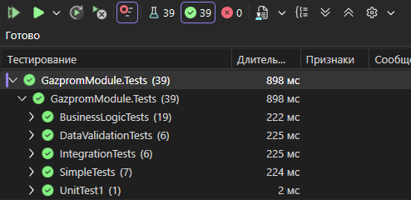
Рисунок 6 - Результаты модульного тестирования
Листинг 1 демонстрирует пример теста:
[Fact]
public async Task AuthenticateAsync_WrongPassword_ShouldReturnNull()
{
using var context = CreateContext();
var authService = new AuthService(context);

var user = new User
{
Username = "testuser",
PasswordHash = "a665a45920422f9d417e4867efdc4fb8a04a1f3fff1fa07e998e86f7f7a27ae3",
IsActive = true
};
context.Users.Add(user);
await context.SaveChangesAsync();

var result = await authService.AuthenticateAsync("testuser", "wrongpassword");

Assert.Null(result);
}
Листинг 1 – Модульный тест проверки аутентификации с неверным паролем

  - Интеграционное тестирование
Интеграционные тесты выполнены для проверки взаимодействия всех компонентов программного модуля с использованием базы данных. Сценарии включают полный цикл работы со скважиной (добавление, редактирование, удаление), процесс ввода замеров добычи, регистрацию технического обслуживания, расчёт выручки на основе цен на газ и проверку корректности связей между сущностями. Все тесты прошли успешно (Рисунок 7).
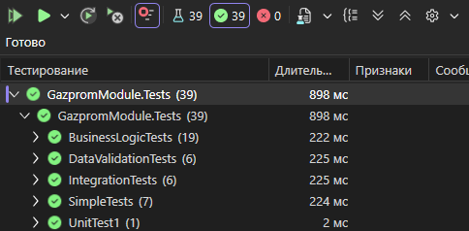
Рисунок 7 - Результаты интеграционного тестирования
  - Фиксация результатов в системе контроля версий
Исходный код проекта размещён в системе контроля версий Git. В процессе работы регулярно выполнялись коммиты с осмысленными сообщениями, фиксирующие ключевые изменения: создание структуры проекта, разработку базы данных, реализацию пользовательского интерфейса, добавление функций управления скважинами и замерами, обработку исключений, а также добавление тестов и документации. Репозиторий обеспечивает сохранность истории разработки и возможность отката к предыдущим состояниям. Репозиторий доступен публично — https://github.com/qw1k1-dev/ProizvodPM.02.
  - Разработка руководства оператора
Разработан документ «Руководство оператора», описывающий порядок работы с программным модулем для всех категорий пользователей: администратора, инженера по добыче и оператора по техническому обслуживанию. Документ содержит инструкции по запуску приложения, входу в систему, основным операциям (добавление и редактирование скважин, ввод замеров добычи, регистрация обслуживания, работа с API) и действиям в нештатных ситуациях. Основное содержание руководства приведено в репозитории.
  - Разработка пояснительной записки
Пояснительная записка содержит описание архитектуры программного модуля, перечень реализованных функций, обоснование выбранных технических решений, результаты ручного и автоматизированного тестирования, а также инструкции по установке и настройке. Документ позволяет получить полное представление о программном модуле, его структуре, логике работы и особенностях эксплуатации. Полный текст записки представлен в репозитории.
- Заключение
В ходе выполнения практики по модулю «Осуществление интеграции программных модулей» была достигнута поставленная цель – разработан программный модуль учёта добычи газа для компании «Газпром», состоящий из базы данных и настольного WPF-приложения.
Решены следующие задачи:
- Проведён анализ предметной области, построены UML-диаграммы (Use Case) и ER-модель.
- Спроектирована нормализованная база данных в Microsoft SQL Server и выполнено её наполнение тестовыми данными объёмом более 1500 записей.
- Разработан программный модуль в виде настольного приложения WPF с архитектурой MVVM.
- Реализована интеграция приложения с внешними API для получения курсов валют и цен на газ.
- Выполнена отладка, рефакторинг, ручное, модульное и интеграционное тестирование.
- Подготовлены руководство оператора и пояснительная записка.
Полученные навыки проектирования, разработки и тестирования многоуровневых приложений, а также работы с системой контроля версий соответствуют задачам практической подготовки. Разработанное решение готово к внедрению в опытную эксплуатацию.
- Приложение
Ссылка на репозиторий: https://github.com/qw1k1-dev/ProizvodPM.02

Рисунок 8 - QR-Code на репозиторий

